TUMANGA

TFG 2022

Trabajo realizado por Adrián Arnaiz Fernández

DAW

[tumanga.arnaizdev.com](https://tumanga.arnaizdev.com)

INDEX

1. Introducción
2. Objetivos
3. Tecnologías
4. Despliegue
5. BBDD
   1. Colecciones
6. Backend
7. Frontend
8. Pasos
9. Funcionalidades
10. Anexo

URL

<https://tumanga.arnaizdev.com>

# Introducción

El objetivo de este proyecto es crear una aplicación lo más realista posible sobre una tienda de mangas online. Practicar, aprender y poner en marcha todos los conocimientos necesarios que encontré para poder hacer la página lo más profesional posible, simulando que esa aplicación se va a desplegar en una empresa de verdad.

# Objetivos

* Comprar artículos de una manera lo más rápida posible
* Ver la información de tu cuenta lo más detallada posible
* Vender los artículos fácilmente en el lado de la empresa

# Tecnologías

Para este proyecto, he usado estas tecnologías:

|  |  |  |
| --- | --- | --- |
| Backend | Frontend | BBDD |
| NodeJS | ReactJS | MongoDB |

# Despliegue

En este paso use:

|  |  |  |
| --- | --- | --- |
| Backend | Frontend | BBDD |
| [Render](https://render.com/) | [Netfily](https://www.netlify.com/) | [MongoDB Atlas](https://account.mongodb.com) |

Estuve pensando en desplegarlo en AWS pero al final decidí no hacerlo ya que fui subiendo las partes individualmente y estas webs serán las que más usare en el futuro.

# Base de datos

Como mencione anteriormente, he usado MongoDB y MongoDB Atlas. Este es una bbdd no relacional. Esta estructura esta formada por JSON.

El nombre de la bbdd es TuManga.

# Colecciones

Direcciones

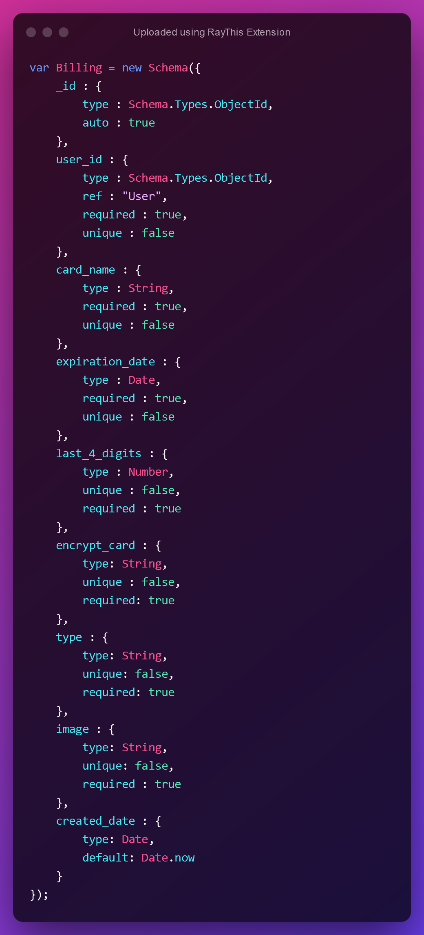Facturación

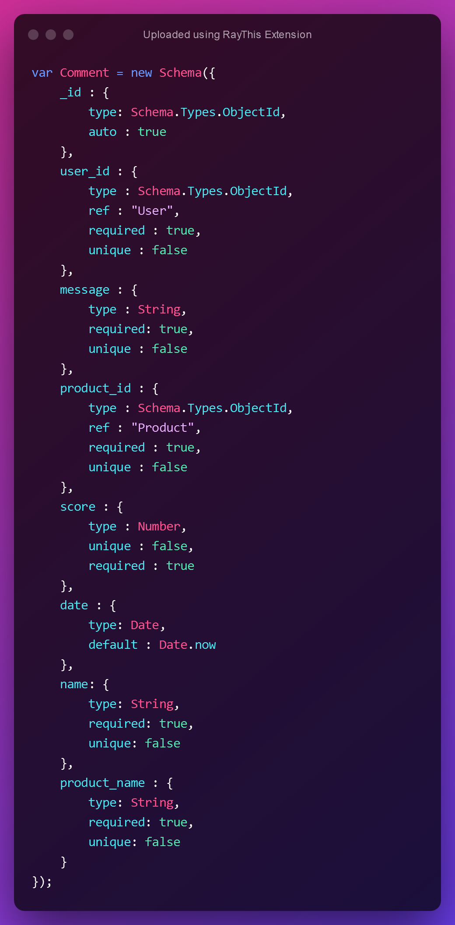Comentarios

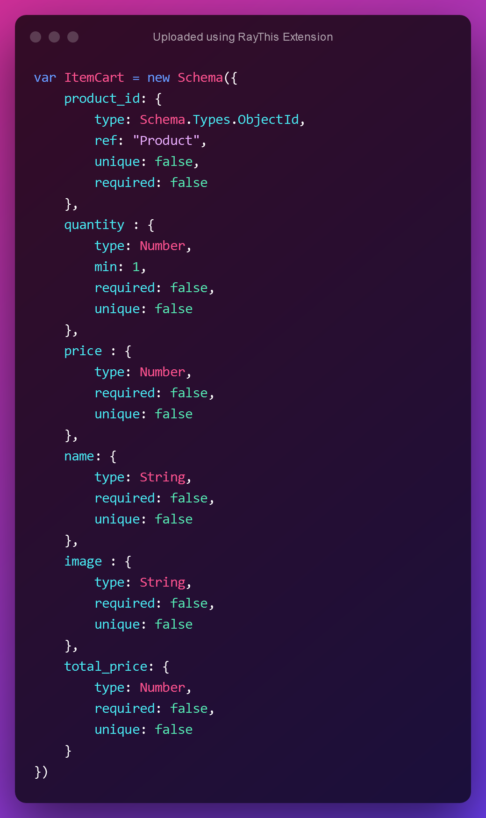Pedidos

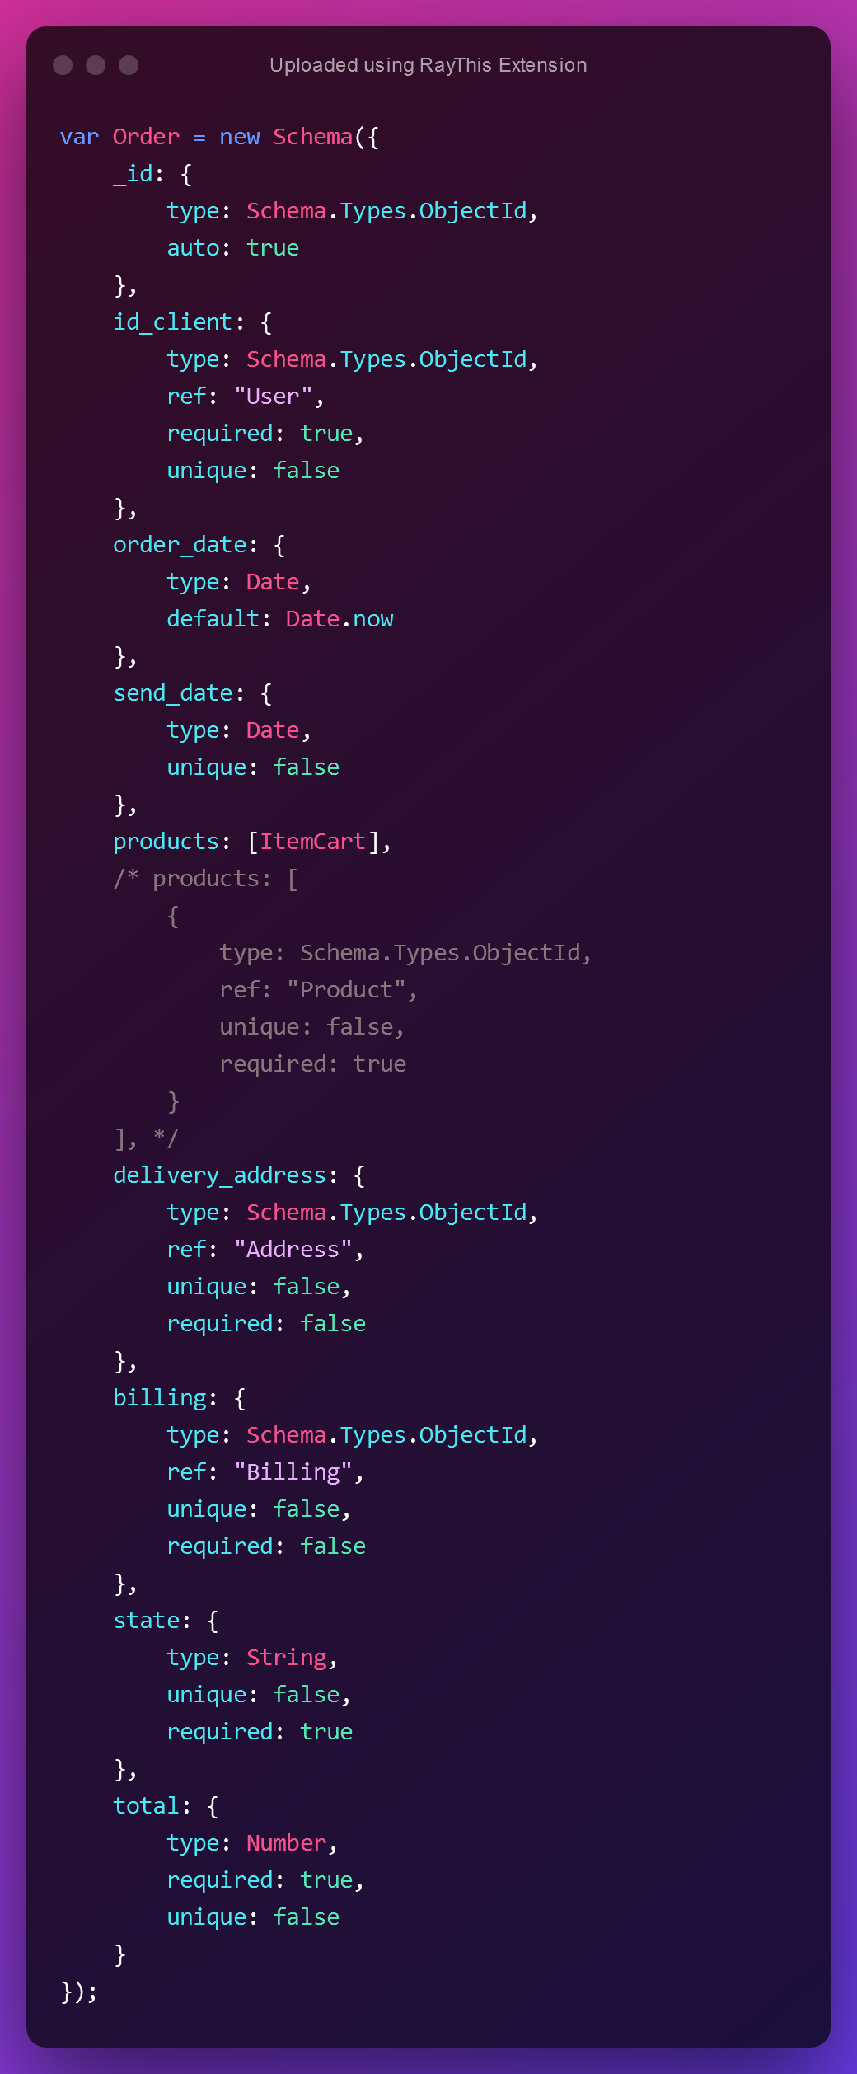

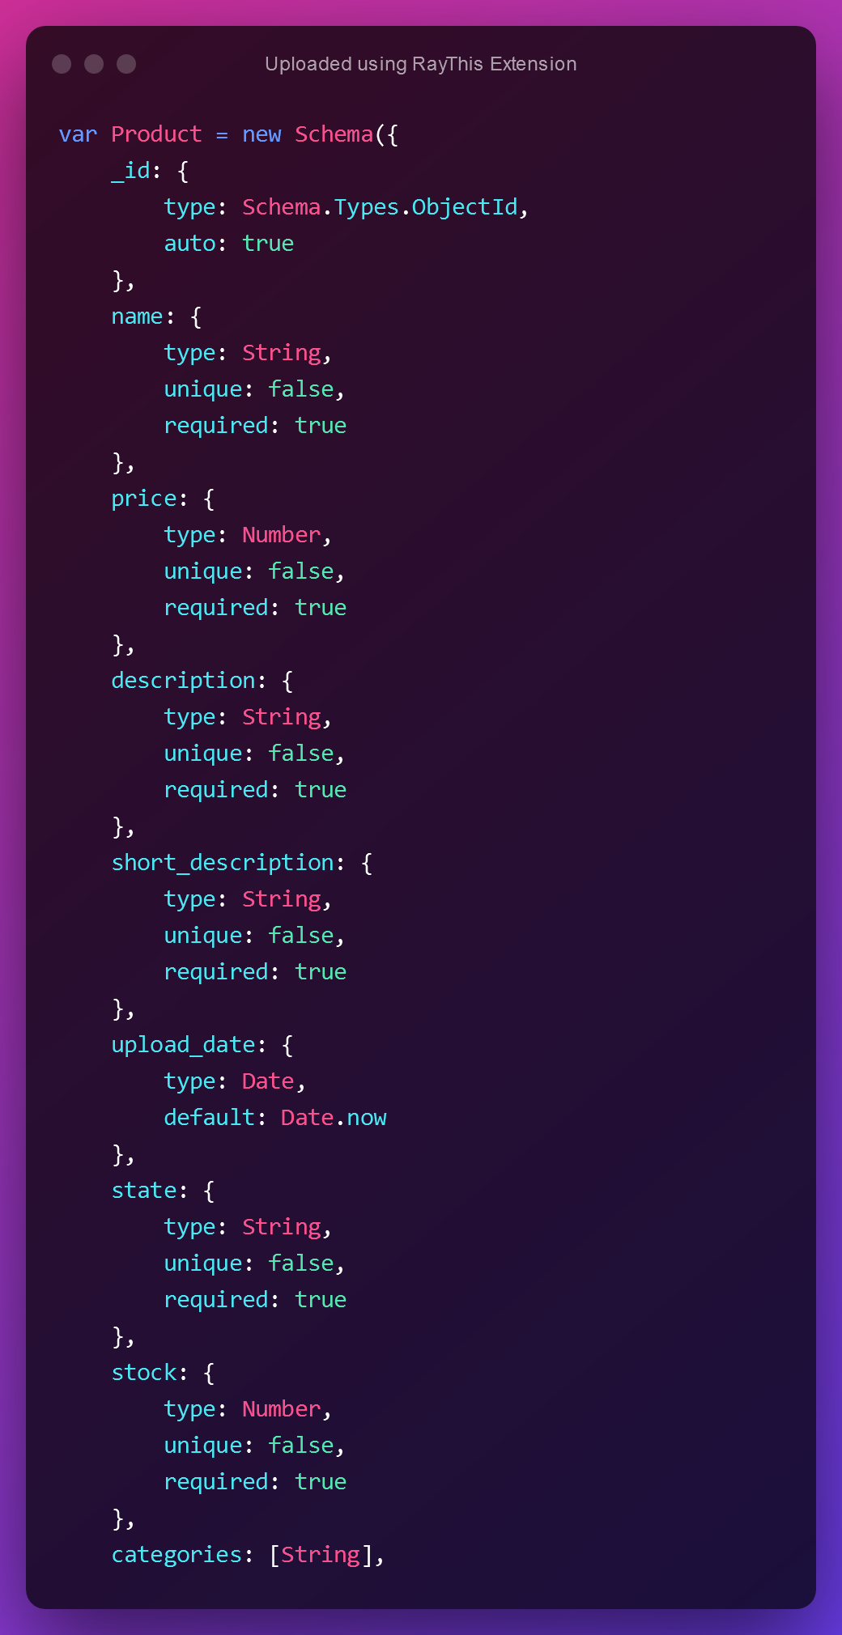Producto

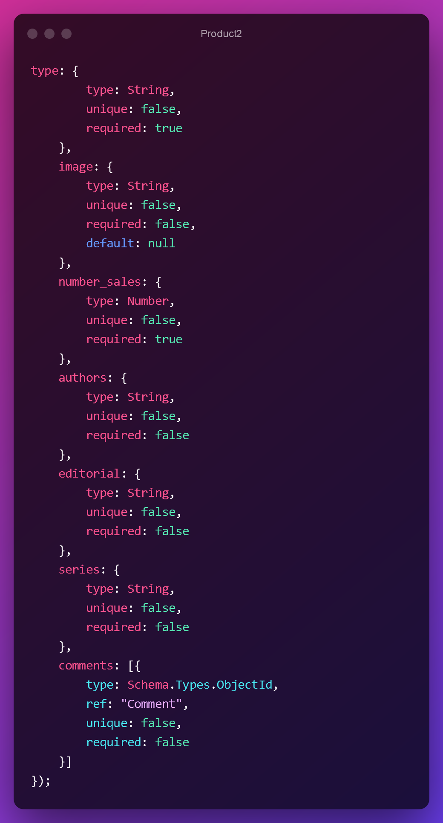

Roles

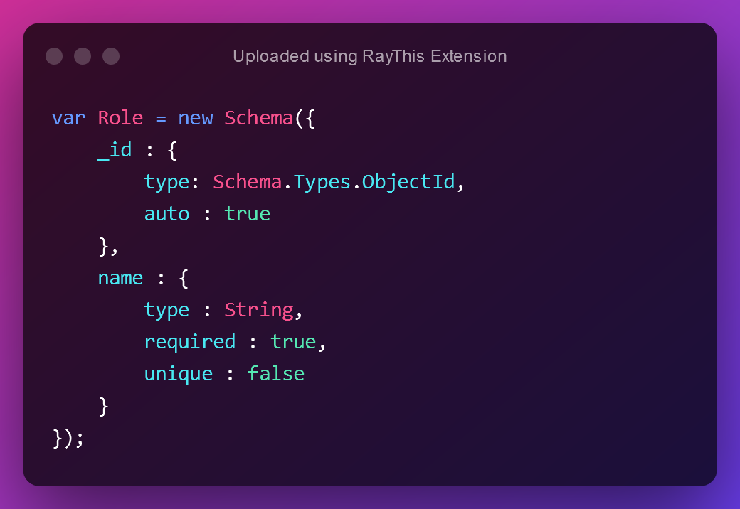

Usuarios

